第六章 单元训练卷（二）
基础知识
一、填空题
1. 两节干电池申联起来的电压是 V，要获得6V电压，可以把 节干电池 联使用．
2. 将20V电压加在电阻为25Ω的导体两端，若电压增大为40V，则导体的电阻为 Ω；若电压减少到0V，则导体的电阻为 Ω，可见导体的电阻与导体两端的电压 。
3. 有粗细相同的甲、乙两根导线，乙比甲长，则甲、乙两根导线电阻大小关系是 。
4. 某导体的电阻是10Ω ，通过它的电流为600mA，则此导体两端的电压是 V.若在该导体两端加8V的电压，则通过该导体的电流是 A。
5. 如图1所示电路，电源电压U =6V，当闭合开关S后，电压表的示数为3.5V，则电压表、的示数分别为 V和 V。
6. 如图2所示，电压保持不变，当闭合开关后，电流表A1、A2的示数 ，电压表V的示数U＝ V；当再闭合开关时，电流表A1的示数将 ，电流表A2的示数将 ，电压表V的示数将 。
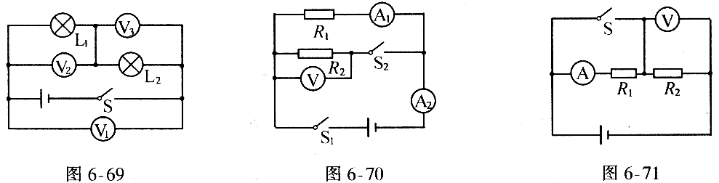
图 1 图2 图 3

7．如图3所示，电源电压为6V,电阻为10Ω。当开关S断开时，电流表示数为0. 1A,则R2＝ Ω ，电压表示数为 V；当开关S闭合时，电流表示数为 A ，电压表示数为 V.
8. 三个电阻R1：R2：R3=1:2:3。串联时它们两端的电压之比U1：U2: U3= ；并联时通过它们的电流之比I1：I2：I3＝ .
二、选择题
9. 下列说法中正确的是（ ）
A. 电路中只要有电源，就一定有电流
B. 电路中没有电流，电路两端就一定没有电压
C. 正在工作的电视机，电路两端一定有电压
D. 在串联电路中，电源电压是6V，那么电路中任意两点间的电压都是6V
10. 在下图所示电路中，电流表、电压表使用都正确的是（ ）
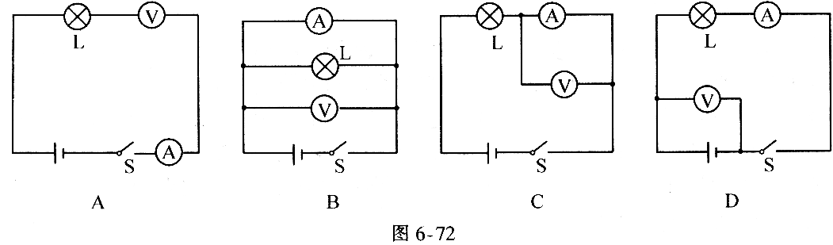

11．关于导体的电阻，下列说法中正确的是（ ）
A. 铁导线的电阻一定比铜导线的电阻大
B. 粗细相同的两根导线，较长的那根导线电阻一定较大
C. 同种材料制成的粗细相同的导线，短的电阻较小
D. 长度相同的两根导线，较细的那根导线电阻一定大
12. 对同一根导线，下列方法中能改变电阻大小的是（不考虑温度对电阻的影响）（ ）
A. 将导线拉长变细 B. 增大通过导线的电流
C. 增大导线两端的电压 D. 减小通过导线的电流
13. 如下图所示电路中，当闭合开关S后，滑片P向右移动时，灯泡变亮的是（ ）
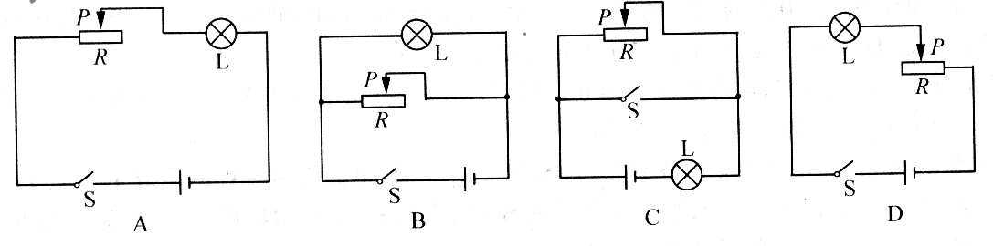

14. 把一个定值电阻R接入电路中，下列不可能发生的是（不考虑温度影响）（ ）
A. 电压增大而电流减小 B. 电压、电流都变大
C. 电压、电流都变小 D. 电压和电流的比值不变
15. 已知电阻R1 >R2,将它们串联后接入电路，则R1、R2两端电压U1、U2,通过R1、R2的电流I1,、I2的关系分别是（ ）
A. U1＝U2，Il = I2 B. U1＝U2，I1＜I2
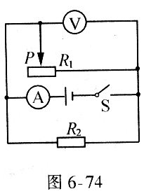
C. U1＞U2，I1＝I2 D. U1＜U2，I1＜I2
16. 如右图所示电路中，电源电压保持不变，当闭合开关S后，移动滑片P，下列说法中正确的是（ ）
A. 滑片P向右移动时，电压表、电流表示数都变大
B. 滑片P向左移动时，电压表示数变大，电流表示数变小
C. 滑片P向左移动时，电压表、电流表示数都不变
D. 滑片P向右移动时，电压表示数不变，电流表示数变大
探索、研究性学习
一、填空题
17. 如图4所示电路中，甲是 表，乙是 表．
18. 如图5所示电路，电压表V1、V2的示数分别为3V, 4V；若只把灯泡L2、L3位置对调，其余元件位置不变，此时有一只电压表示数为5V，则电源电压U= V.
19. 如图6所示电路，当闭合开关S时，电压表V1,V2的示数分别为6V、2V, 电流表示数为0. 2A.（1）如果当开关S闭合后，电压表V2、电流表A示数都为零、，电压表V；的示数为6V, 则可能是灯 ; (2)若当开关S闭合后，电压表V,示数为6V, V2示数为零，电流表示数为0.3A，则可能是灯 。
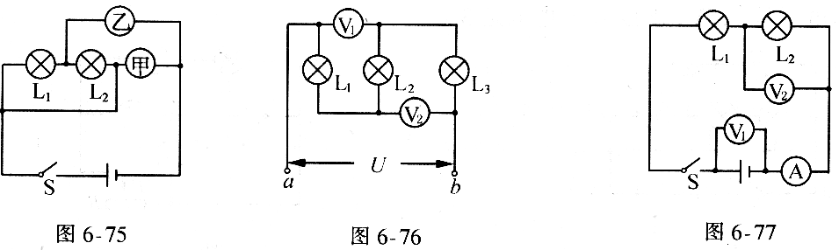
图 4 图 5 图 6

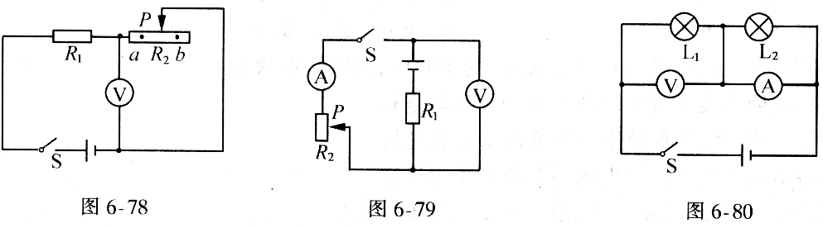
20. 如图7所示电路，电源电压保持不变，闭合开关S后，变阻器的滑片P移到a点、b点时，变阻器接入电路的电阻分别为Ra和Rb，且7Ra＝Rb，同时电压表的示数由2V增大到7V. 则滑片P在a点和b点时，电路中的电流之比为 .
图 7 图 8 图 9

21. 在如图8所示电路中，电源电压不变，当变阻器的滑片P向上移动时，电流表的示数 ，电压表的示数．（填“变大”、“变小”或“不变”）
22. 某同学连成如图9所示电路，电池组的电压是6V，两个小灯泡的额定电压都是6V。开关S闭合后，灯L1正常发光，灯L2不亮，电压表和电流表都有示数．由此可以做出判断：灯L2处可能是 （填“开路”或“短路”）．在原电路的基础上，只改动一处，就可以判断灯L2是否真的损坏．请你简述你采用的方法：A ；B． ；并做出柑应的判断：A’ ；B’ 。
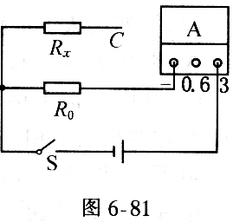
23. 试电笔内部有一高阻值电阻，这样当试电笔的笔尖接触家庭电路的火线时，使得加在人体上的电压在安全电压（36V以下）范围内．若试电笔氖管发红光放电时的电流为0.32mA, 则高阻值电阻的阻值至少应大于 kΩ .（不计氖管发光时的电阻）
24. 某同学做测未知电阻Rx，实验时，发现电压表已损坏，就重新设计了如右图
所示电路，R0为已知阻值的电阻．他先将导线C端接到电流表“一”接线柱上，
闭合开关S时．电流表示数为I1．，然后将C端接到-3-接线柱上．电流表示数为
I2，．则Rx，的阻值为 （用已知物理量表示）。
二、选择题
25. 把灯泡L1、L2串联接在电源上，L1两端的电压为U1；若把灯泡L1、L2并联后仍接在同一电源上，L1端的电压为U1’, 则( )
A. U1=U1’ B. U1＞U1’ C. U1＜U1’ D.无法判定
26. 如图10所示，灯L1、L2的额定电压相同，当开关S闭合时，灯L1、L2正常发光，电表a、b的示
数分别为1.5、3，则下列说法中正确的是（ ）
- 灯L1两端的电压是3V，通过L2的电流是1.5A
B．灯L1中的电流是1.5A，灯L2的电流是3A
C．灯L1两端的电压是1.5V，灯L2端的电压是3V
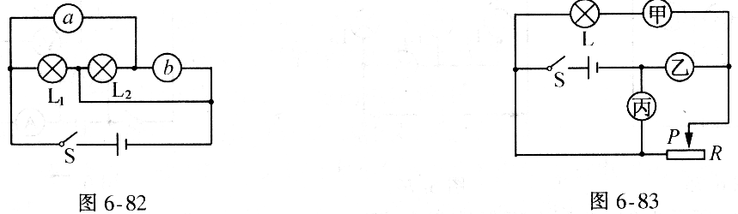
D. 电源电压是5V, 灯L2的电流是3A
图 10 图 11

27. 如图11所示电路，甲、乙、丙分别是电流表或电压表，当开关S闭合时，灯L发光．现把变阻器的滑片P向右移动，则甲、乙、丙三个表的示数变化情况分别是（ ）
A.变大、变小、变大 B.不变、变小、不变
C.不变、变大、不变 D.变小、变大、变小
28．在探究“电阻上的电流跟电压的关系”的实验中，其实验步骤为（ ）
A.保持电祖不变和保持电压不变两个步骤进行
B.保持电流不变和保持电压不变两个步骤进行
C.保持电阻不变和保持电流不变两个步骤进行
D.保持电流不变、电阻不变、电压不凌三个步骤进行
29. 在图12所示电路中，A1、A2是两个完全相同的电流表，均有"0-0.6A”、"0 - 3A'’两个量程．当开关
S闭合时，两表均有正常示数，且指针偏转角度相同，则R1：R2为（ ）
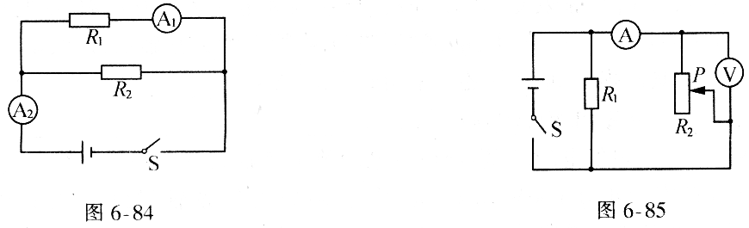
A.1:4 B.4:1 C.1:5 D.5:1
图 12 图 13

30. 在如图13所示电路中，电源电压不变，当电压表的示数与电流表的示数的比值变大时，下列说法中正确的是（ ）
A.滑片P向上移动，电流表示数变大 B.滑片P向上移动，电压表示数变大
C.滑片P向下移动，电压表示数不变 D.滑片P向下移动，电压表示数变大
31．给你两根粗细相同、长短不同的均匀的镶铬合金线、一只电源、一只电压表、一只滑动变阻器、一只开关以及若干导线，现需要探究的课题有：a.导体的电阻跟导体长度的关系；b.导体的电阻跟导体横截面积的关系；c.串联电路中电压的规律；d .并联电路中的电流的规律。根据上述器材，可以完成探究的课题是．（ ）
A.a,b B.a、c C.b,c,d D.a,b,c
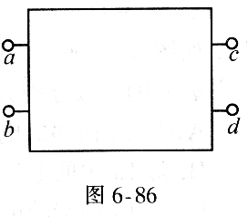
32. 如右图所示，盒内有一个电压恒定为6V的电源和三个阻值均为3Ω的电阻连成电路，
从电路中引出 a、b、c、d四根导线。今测得a、b之间的电压是6V，c、d之间的电压
是2V，b、d之间的电压是0V。要满足上述条件条件，a、c之间的电阻是( )
A．0Ω B. 3Ω C．6Ω D. 9Ω
三、实验题
33. 某同学用电源（U＝6V,且不变）、电压表（0-3V,0-15V）、电流表（0-0.6A,0-3A）、滑动变阻器（20Ω、2A）、开关和若干导线，测定电阻Rx值．所有元件均完好，电路连接正确。当闭分开关S、移动滑片P的过程中，发现电流表示数的变化范围为0. 2 - 0.58A；当滑片P在中点附近某个位置时，电压表、电流表的示数分别如下图(a)、(b)所示．（1)请在下表中补上实验数据表格的有关栏目;(2)根据该同学的实验器材及观察到的现象将有关数据填人表格内，并求出Rx的阻值．
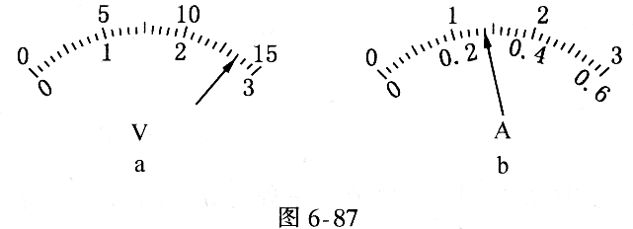
物理量

实验序号

34. 如下图所示，是研究滑动变阻器k两端电压U跟通过它的电流I两者之间的关系的电路图．实验中得到如下表一组数据：

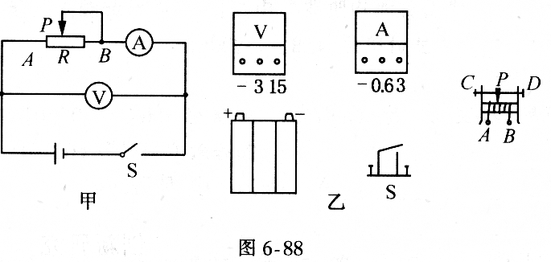
实验次数 | 电流I／A | 电压I／V
1 | 0 | 3.0
2 | 0.5 | 2.5
3 | 1.0 | 2.0
4 | 1.5 | 1.5
5 | 2.0 | 1.0

(1)按电路图完成实汤图乙的连线，．要求滑片P向左移动时，变阻器连入电路的电阻变小．
(2)由表中数据可知，电压U i.电流I的关系是 。
(3)造成表中电压表示数发生变化的原因是
(4）在该实验中应注意的是
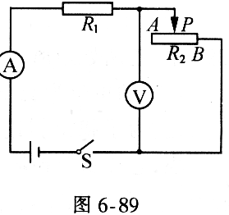
四、计算题
35.在右图中，电源电压保持不变，滑动变阻器的滑片P在移动过程中，
电压表的示数变化范围是0～10V，电流表示数变化范围是3～2A。求
（I）R1的大小；
(2)滑动变阻器R2的最大阻值．

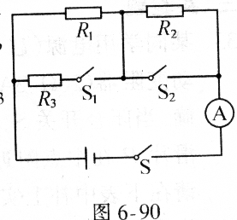
36.如右图所示，电源电压一定，电阻R1=8Ω，R2＝12Ω.（1）若开关S闭合，
S1，S2断开，这时电流表示数为0.3A，则电源电压多夺?(2)当开关S、S1、S2
都闭合，这时电流表的示数变化了0.7A，则R3的阻值多大?

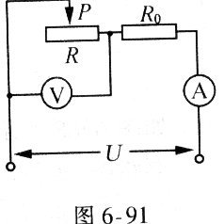
37.如右图所示，电流表量程为0～0.6A,电压表量程为0--15V.电阻R0=30Ω，电路
两端电压恒为U=24V.当滑动变阻器接入电路的电阻太小时，电路中电流会超过电
流表量程；当滑动变阻器连入电路的电阻太大时，滑动变阻器两端电压会超过电
压表t程．求在不超过电表量程的情况下，滑动变阻器连入电路的电阻变化范围．

答案
1．3,4，串2．25，25，无关3．无法确定4．6，1.8 5．6,2.5 6.=、0；不变、变大、变大7．50，5，0,6 8．1：2：3；6：3：2 9．C 10．D 11．C 12．A 13．D 14．A 15．C 16．D 17．电压、电流18．6 19.(1)L${}_{1}$开路;(2)L${}_{2}$短路20. 2:1 21．变大，变小22.开路;A.将电流表接线处断开;B.将电流表串联在干路中；A'．灯L${}_{2}$亮，则是完好的；B'．电流表有示数，灯L${}_{2}$完好；若电流表无示数，则灯丝断 23 ．575 24．$\frac{I_{2}}{I_{1}−I_{2}}$∙ R${}_{0}$ 25 ．C 26 ．A 27 ．B 28.A 29 ．B 30．C：31 ．B 32 ．C 33．（1）略；（2）数据略；R${}_{x}$＝10.0Ω 34．（1）略；(2)电流I增大，电压U减小（或U＝3一Ir，或U＝U’一Ir)；(3)电源内部存在 电阻；（4)在闭合开关S前，滑片P应处在阻值最大处，且在滑片P移动时，不能使其接入电路的阻值为零，同时注意电流不能超过电流表的量程. 35.（1）R${}_{1}$＝l0Ω;(2)R${}_{\text{max}}$=5Ω, 36.（1）U=6V;（2)R${}_{3}$＝24Ω 37. 10Ω≤R≤50Ω

